http://hi.baidu.com/crcbegin/blog/item/37c4ac291d93f4fa98250a22.html

En:
Proteus simulation using single-chip system, often can not find the necessary components, which requires the preparation of their own. Proteus VSM is one of the main characteristics of DLL-based component model scalability. These models fall into two categories: electrical model (Electrical Model) and the graphics model (Graphical Model). Electrical model of the electrical characteristics of components in accordance with the provisions of the timing to receive data and output data; graphics simulation model of the interaction with users, such as the LCD display. A component can only achieve the electrical model, you can both model the electrical and graphics.
VSM model Proteus for some C + + abstract class interface, users need to create a DLL component to achieve the corresponding abstract class. VSM system communication model and the principle of Proteus is as follows:

Ru:
Proteus моделирования с использованием одного чипа системы, часто не могут найти необходимых компонентов, которые необходимы в подготовке их собственных. Proteus VSM является одной из основных характеристик DLL-компонент моделей масштабируемости. Эти модели можно разделить на две категории: электрические модели (электрическая модель), и графические модели (Графическая модель). Электрическая модель электрических характеристик компонентов в соответствии с положениями о сроках получения данных и вывода данных, графики имитационной модели взаимодействия с пользователями, такие как ЖК-дисплей. Одним из компонентов может достичь только электрические модели, вы можете как модель электрической и графики.
Proteus VSM модель для некоторых C + + абстрактный класс интерфейса, пользователям необходимо создать DLL компонентов для обеспечения соответствующего абстрактного класса. VSM модель системы связи и принципа "Протей" выглядит следующим образом:

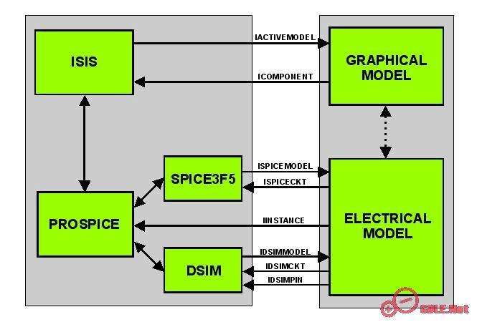

En:
Abstract interface mapping model categories:

Ru:
Аннотация интерфейс картирования модель категорий:

En:
IINSTANCE - a simulation of the original model PROSPICE, provide access for the VSM model attributes node and data pin analog service model also allows the simulation log warning and error messages.
ISPICECKT (analog) - SPICE simulation components have to provide the services: access, create and delete nodes in the sparse matrix on the distribution of space, while the model also allows a given moment in time forced simulation of the occurrence and hang point simulation.
ISPICEMODEL (analog) - the realization of the VSM user to simulate the succession of such components and the loading of data to achieve the completion point in time, such as processing data.
IDSIMCKT (digital) - DSIM has a number of components, the provision of services: access to digital systems of variables, create a callback function and hang simulation.
IDSIMMODEL (digital) - the number of users of the VSM to the succession of such components and the corresponding pin to achieve a state of change and the callback to determine the handling of the incident.
IDSIMPIN (digital) - the number of components of the pin, to provide detection output pin state of affairs and the creation of service events.
IDBUSPIN (digital) - the number of components of the data or address bus to provide bus detection status and the creation of bus services output Affairs events.
IMIXEDMODEL (mixed) - At the same time and ISPICEMODEL inherited IDSIMMODEL, simulation of characteristics of both components as well as the number of properties.
Ru:
IINSTANCE - симуляция от первоначальной модели PROSPICE, обеспечивают доступ к VSM модель атрибутов узла и данные Сцепляющий аналог сервиса модель также позволяет моделирования журнал предупреждений и сообщений об ошибках.
ISPICECKT (аналоговый) - SPICE моделирования компоненты для предоставления услуг доступа, создавать и удалять узлы в разреженными матрица по распределению пространства, в то время как модель также позволяет данный момент времени заставили моделирования возникновения и повесить точки моделирования.
ISPICEMODEL (аналоговый) - реализация в VSM пользователю имитировать наследования таких компонентов и загрузки данных, для достижения этапа завершения в срок, как, например, обработки данных.
IDSIMCKT (цифровые) - DSIM имеет ряд компонентов, предоставление услуг: доступ к цифровым системам переменных, создать функцию обратного вызова, и повесить моделирования.
IDSIMMODEL (цифровые) - количество пользователей "VSM с правопреемством такие компоненты и соответствующие PIN-код для достижения состояния изменения и вызова для определения обработки инцидента.
IDSIMPIN (цифровые) - число компонентов булавку, чтобы обеспечить обнаружение производства Сцепляющий состояние дел, и создание службы событий.
IDBUSPIN (цифровой) - количество элементов данных или адрес автобус предоставить автобус обнаружения состояния и создание автобусов производства дел событий.
IMIXEDMODEL (смешанная) - В то же время и ISPICEMODEL унаследовал IDSIMMODEL, моделирования характеристик обоих компонентов, а также ряд свойств.

En:
Proteus allows users to visit a member of the model function, we must create an instance of the user model. This type of interface can not be achieved only through the export from the DLL function to achieve a number of C, in the user model must be to achieve these C function to structure and examples of user model destructor results.

Ru:
Proteus позволяет пользователям посещать член модель функцию, мы должны создать экземпляр пользователя модели. Этот тип интерфейса не может быть достигнуто только за счет экспорта из DLL функцию для достижения ряда C, в пользовательской модели должна заключаться в достижении этих С функцией структуры и примеры пользователя модели деструктор результаты.

En:
(1) structure and graphics model destructor examples:
IACTIVEMODEL * createactivemodel (CHAR * device, ILICENCESERVER * ils)
VOID deleteactivemodel (IACTIVEMODEL * model)

(2) Construction and Electrical Simulation Model destructor examples:
ISPICEMODEL * createspicemodel (CHAR * device, ILICENCESERVER * ils)
VOID deletespicemodel (ISPICEMODEL * model)

(3) structure and the number of electric models destructor examples:

IDSIMMODEL * createdsimmodel (CHAR * device, ILICENCESERVER * ils)
VOID deletedsimmodel (IDSIMMODEL * model)

(4) Construction and analysis of hybrid electric model of an example configuration:
IMIXEDMODEL * createmixedmodel (CHAR * device, ILICENCESERVER * ils)
VOID deletemixedmodel (IDSIMMODEL * model)

Ru:
(1) структура и графические модели деструктор примеры:
IACTIVEMODEL * createactivemodel (CHAR * устройства, ILICENCESERVER * ILS)
VOID deleteactivemodel (* IACTIVEMODEL модель)

(2) Строительство и электротехника Имитационная модель деструктор примеры:
ISPICEMODEL * createspicemodel (CHAR * устройства, ILICENCESERVER * ILS)
VOID deletespicemodel (* ISPICEMODEL модель)

(3) структура и количество электрических моделей деструктор примеры:
IDSIMMODEL * createdsimmodel (CHAR * устройства, ILICENCESERVER * ILS)
VOID deletedsimmodel (* IDSIMMODEL модель)

(4) Строительство и анализа гибридных электромобилей модели пример конфигурации:
IMIXEDMODEL * createmixedmodel (CHAR * устройства, ILICENCESERVER * ILS)
VOID deletemixedmodel (* IDSIMMODEL модель)

En:
Second, Proteus VSM simulation model development process
1. Graphics rendering component, pin and related symbols.
2. The production of components, set the component properties.
3. Prepared using C + + components, to achieve electrical and graphics model, the compiler generated DLL.
4. Circuit simulation test structures.

Ru:
Во-вторых, Proteus VSM модель развития процесса
1. Графика оказания компонент, PIN-код и связанные с ними символы.
2. Производство компонентов, установить свойства компонента.
3. Подготовлено с использованием C + + компоненты для обеспечения электрической и графических моделей, компилятору порожденных DLL.
4. Окружной моделирования испытаний структур.

En:
Third, VSM model development example
TG19264A in the following dot-matrix liquid crystal display as an example the development of components on the development process in detail.

1. Open Proteus, choose View menu>> Snap 10 th, the left side of the Drawing toolbar select the 2D graphics box, as shown in Figure 3 drawn graphics.

Ru:

Третий, VSM модель развития, например
TG19264A в следующих матричный жидкокристаллический дисплей в качестве примера разработки элементов на процесс развития во всех деталях.

1. Открыть Proteus, выберите в меню Вид>> Snap 10-м, в левой части панели инструментов Рисование выберите 2D графики окно, как показано на Рисунке 3 обращено графики.

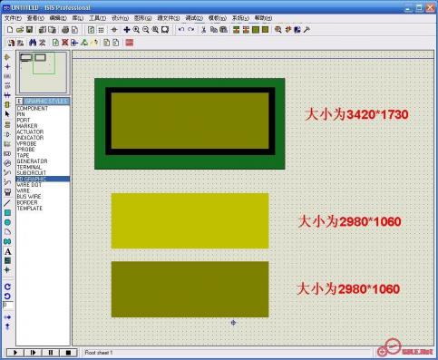

En;
2. Choice of 2D graphics line, given two straight lines, set width for the 36th, for the gray color. Choice of 2D graphics circle, drawn to the four corners of the installation hole. Select Markers for component origin, to three graphics graphics symbols were the starting point (the red part of the figure).

Ru:
2. Выбор 2D графики линии, с учетом двух прямых линий, установить ширину на 36, для серого цвета. Выбор 2D графики круга, обращается к четырем углам установки дыры. Выберите маркер для компонента происхождения, три графика графические символы являются отправной точкой (красная часть рисунка).

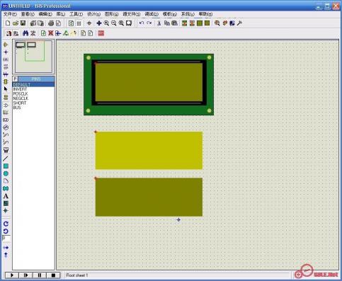

En:
3. Select Device pin, rotate 90 degrees clockwise, 20-pin placement, as shown. GND, VCC, V0, Vee, LED + electrical type PP-Power Pin, D / I, R / W, E, CS1, RET, CS2, CS3 electrical type IP-Input, D0 ~ D7 electrical type Select IO-Bidirectional.

Ru:
3. Выберите PIN-код устройства, поверните на 90 градусов по часовой стрелке, 20-штырьковый помещения, как показано на рисунке. GND, VCC, V0, Vee, LED + электрические типа ПП-Pin державой, D / I, R / W, E, CS1, RET, CS2, CS3 электрического типа IP-Input, D0 ~ D7 электрического типа Выберите IO-Двунаправленные.

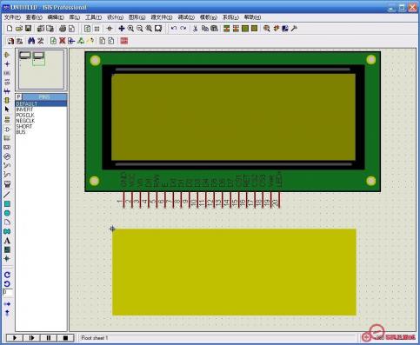

En:
4. Right out of the selection box select the first symbol, choose the menu Library>> the production of symbols, named LCD19264A_C, to determine. Similarly, the second and third, respectively, and LCD19264A_1 named LCD19264A_0. When a user calls drawsymbol (-1), will be drawn LCD19264A_C, call drawsymbol (1), will be drawn LCD19264A_1, call drawsymbol (0), will be drawn LCD19264A_0.

Ru:
4. Прямо из коробки отбора выберите первый символ, выберите в меню Library>> производство символы, названный LCD19264A_C, чтобы определить. Аналогичным образом, второе и третье, соответственно, и LCD19264A_1 назвал LCD19264A_0. Когда пользователь требует drawsymbol (-1), будет обращено LCD19264A_C, звоните drawsymbol (1), будет обращено LCD19264A_1, звоните drawsymbol (0), будет обращено LCD19264A_0.

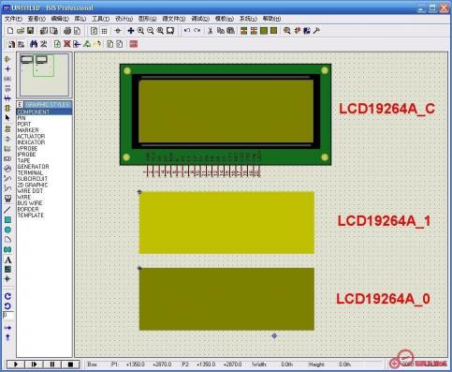

En:
5. Right out of the option symbol LCD19264A_C, select menu Library>> the production of components, Device Properties settings in Figure,

Ru:
5. Правая из вариантов символа LCD19264A_C, выберите меню Library>> производстве компонентов, устройств Свойства параметры на рисунке,

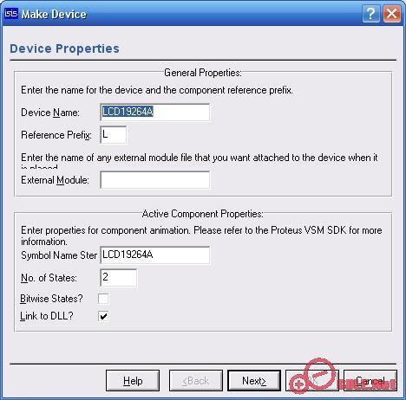
En:
Click Next>. Skip the package settings, click Next>. Figure property components,

Ru:
Нажмите кнопку Далее>. Пропустить пакет настроек, нажмите кнопку Далее>. Рисунок собственности компоненты,

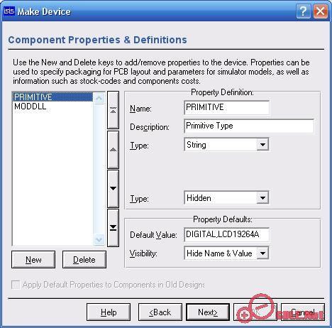

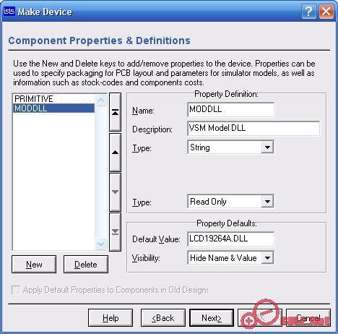

En:
Click Next>. Select Data Sheet (optional), click Next>. Select the device database and click OK.

Ru:
Нажмите кнопку Далее>. Выберите данные (не обязательно), нажмите кнопку Далее>. Выберите устройство, базы данных и нажмите кнопку ОК.

En:
6. Open the VC, the new project, select Win32 Dynamic-Link Library, named to the project, the establishment of an empty DLL project. Proteus installation directory from the INCLUDE folder VSM.HPP will be copied to the current project directory, the new document LCD19264A.H and LCD19264A.CPP, the preparation of the following code.

Ru:
6. Откройте VC, новый проект, выберите Win32 Динамический-Link Library, в состав проекта, создание пустой проект DLL. Proteus каталог установки из папки INCLUDE VSM.HPP будут скопированы в текущий каталог проекта, в новом документе LCD19264A.H и LCD19264A.CPP, подготовка следующий код.

CODE:

/*****************************************************************
* File: LCD19264A.H
* Note: does not support the following characteristics
* (1) does not support the display control switch
* (2) do not support the display start line set
*****************************************************************/
#include "vsm.hpp"

//LCD Constants
#define LCD_BLK_NUM 3 //lcd block number
#define LCD_BLK_LEN 64 //lcd block length
#define LCD_LINE_NUM 8 //lcd line number
#define LCD_LENGTH (LCD_BLK_LEN*LCD_BLK_NUM) //lcd length
#define LCD_WIDTH 64 //lcd width
#define BLANK_WIDTH 50 //the width of blank
#define SYM_LINEWIDTH 28 //the width of symbol line
//LCD Command mask
#define CMD_MASK 0xc0
//LCD Order
#define DISP_ONOFF 0x00 // Backlight switch
#define SET_STARTLINE 0xc0 // Set the starting line
#define SET_XADDRESS 0x80 // Set X address
#define SET_YADDRESS 0x40 // Set Y Address
// Constants delay
#define DELAY_1s 1000000000000
#define DELAY_1ms 1000000000
#define DELAY_1us 1000000
#define DELAY_1ns 1000
#define DELAY_1ps 1

/*
Both the number of LCD components electrical characteristics, but also graphics features, therefore the succession IACTIVEMODEL and IDSIMMODEL
*/

class LCD19264A : public IACTIVEMODEL,public IDSIMMODEL
{
public:
/* Electrical model of member functions */
// Digital circuit always return TRUE
INT isdigital (CHAR *pinname);
// Create a model example of when they were called to do initialization work
VOID setup (IINSTANCE *inst, IDSIMCKT *dsim);

/*
Operation mode control simulation, interactive simulation of the start of each frame is called
*/
VOID runctrl (RUNMODES mode);

/*
Interactive simulation, such as when the user changes the mode button is called
*/
VOID actuate (REALTIME time, ACTIVESTATE newstate);
/*
Interactive Simulation at the end of each frame is called, through the transmission of data and graphics ACTIVEDATA model of communication, in order to call animate () for mapping
*/
BOOL indicate (REALTIME time, ACTIVEDATA *data);
/*
When the pin is called a state of change, mainly used to process data input and output
*/
VOID simulate (ABSTIME time, DSIMMODES mode);
// By setcallback () set in a given time of the callback function to call
VOID callback (ABSTIME time, EVENTID eventid);

/* Graphics model of member functions */
// Create a model example of when they were called to do initialization work
VOID initialize (ICOMPONENT *cpt);
// PROSPICE call was to return to analog electrical model
ISPICEMODEL *getspicemodel (CHAR *device);
// PROSPICE call was to return the number of electric models
IDSIMMODEL *getdsimmodel (CHAR *device);
// When the schematic diagram is called when the need to redraw
VOID plot (ACTIVESTATE state);
/*
When the electrical model of the corresponding activities of the event is called, used to update the graphics
*/
VOID animate (INT element, ACTIVEDATA *newstate);
// Used to handle keyboard and mouse events
BOOL actuate (WORD key, INT x, INT y, DWORD flags);
private:
IINSTANCE *instance; // The original model simulation PROSPICE
IDSIMCKT *ckt; // The number of components DSIM
ICOMPONENT *component; // ISIS activities within a Component Object
// Pin definition
IDSIMPIN *di; //D/I
IDSIMPIN *rw; //R/W
IDSIMPIN *en; //E
IDSIMPIN *cs1; //CS1
IDSIMPIN *cs2; //CS2
IDSIMPIN *cs3; //CS3
IDSIMPIN *d[8]; //D0~D7
IBUSPIN *databus; //D[0..7]
// LCD parameters
BYTE x_addr; // X Address（See manual）
BYTE y_addr; // Y Address（See manual）
BYTE status; // State（See manual）
BYTE cur_blk; // The current block number (a total of 3 hours, see the manual)
BYTE DDRAM[LCD_BLK_NUM][LCD_BLK_LEN*LCD_WIDTH/8]; // LCD disp. RAM
BOOL new_flag; // Signs new data arrive
// Show parameters
BOX lcdarea; // LCD display area
float pix_width, pix_height; // Each pixel corresponding to the width and height of //rectangle
};

CODE:
/*****************************************************************
* File：LCD19264A.CPP
* Note: does not support the following characteristics
* (1) does not support the display control switch
* (2) do not support the display start line set
*****************************************************************/
#include <string.h>
#include "LCD19264A.h"
//----------------------------------------------------------------------------
// Electric Model
// Examples of the number of electrical model structure
extern "C" IDSIMMODEL __declspec(dllexport) * createdsimmodel (CHAR *device, ILICENCESERVER *ils)
{
// Authorized certification
ils->authorize(0x88888888, 0x69); // Version 6.9
return new LCD19264A; // Create a model example of
}

// Destructor examples of digital electrical model
extern "C" VOID __declspec(dllexport) deletedsimmodel (IDSIMMODEL *model)
{
delete (LCD19264A *)model; // Delete model examples
}

// Digital circuit always return TRUE
INT LCD19264A::isdigital (CHAR *pinname)
{
return 1;
}

// Create a model example of when they were called to do initialization work
VOID LCD19264A::setup (IINSTANCE *inst, IDSIMCKT *dsim)
{
instance = inst; // The original model simulation PROSPICE
ckt = dsim; // The number of components DSIM
// Access to pin
di = instance->getdsimpin("D/I,d/i", true);
di->setstate(FLT); //FLOAT
rw = instance->getdsimpin("R/W,r/w", true);
rw->setstate(FLT);
en = instance->getdsimpin("E,e", true);
en->setstate(FLT);
cs1 = instance->getdsimpin("CS1,cs1", true);
cs1->setstate(FLT);
cs2 = instance->getdsimpin("CS2,cs2", true);
cs2->setstate(FLT);
cs3 = instance->getdsimpin("CS3,cs3", true);
cs3->setstate(FLT);
d[0] = instance->getdsimpin("D0,d0", true);
d[0]->setstate(FLT);
d[1] = instance->getdsimpin("D1,d1", true);
d[1]->setstate(FLT);
d[2] = instance->getdsimpin("D2,d2", true);
d[2]->setstate(FLT);
d[3] = instance->getdsimpin("D3,d3", true);
d[3]->setstate(FLT);
d[4] = instance->getdsimpin("D4,d4", true);
d[4]->setstate(FLT);
d[5] = instance->getdsimpin("D5,d5", true);
d[5]->setstate(FLT);
d[6] = instance->getdsimpin("D6,d6", true);
d[6]->setstate(FLT);
d[7] = instance->getdsimpin("D7,d7", true);
d[7]->setstate(FLT);
// To facilitate the operation, the D0 ~ D7 mapped to 8-bit bus
databus = instance->getbuspin("LCD_DBUS", d, 8);
databus->settiming(100,100,100); // Set time delay
databus->setstates(SHI,SLO,FLT); // Bus logic set [1,0, tri-state], when the driving state

//lcd model
x_addr = 0; // X address (see manual)
y_addr = 0; // Y address (see manual)
status = 0; // State (see manual)
new_flag = TRUE; // Signs new data arrive
}

// Operation mode control simulation, interactive simulation of the start of //each frame is called
VOID LCD19264A::runctrl (RUNMODES mode)
{
}

// Interactive simulation, such as when the user changes the mode button is //called
VOID LCD19264A::actuate (REALTIME time, ACTIVESTATE newstate)
{

}

/*Interactive Simulation at the end of each frame is called, through the transmission of data and graphics ACTIVEDATA model of communication, in order to call animate () for mapping
*/
BOOL LCD19264A::indicate (REALTIME time, ACTIVEDATA *data)
{
if(new_flag){ // There are new data arrive
data->type = ADT_REAL; //call back animate() to refresh lcd
data->realval = (float)time*DSIMTICK;
}
return TRUE;
}

// When the pin is called a state of change, mainly used to process data //input and output
VOID LCD19264A::simulate (ABSTIME time, DSIMMODES mode)
{
BYTE data;
if(en->isnegedge()){ // Arrive at the falling edge E
if((rw->istate()==SLO)||(rw->istate()==WLO)){ // R / W for the low to write
// Read block select
if((cs1->istate()==SLO)||(cs1->istate()==WLO))
cur_blk = 0;
else if((cs2->istate()==SLO)||(cs2->istate()==WLO))
cur_blk = 1;
else if((cs3->istate()==SLO)||(cs3->istate()==WLO))
cur_blk = 2;
else
return; //not select block

data = (BYTE)databus->getbusvalue(); // Reading data
if((di->istate()==SHI)||(di->istate()==WHI)){ // D / I for the high data
DDRAM[cur_blk][x_addr*LCD_BLK_LEN+y_addr] = data; // Write data
new_flag = TRUE; // Signs new data arrive
y_addr = ((y_addr+1)%LCD_BLK_LEN); // y address automatically 1
if(y_addr==0)
x_addr = ((x_addr+1)%LCD_LINE_NUM); // Word Wrap
}else{ // D / I for the low order
switch(data&CMD_MASK)
{
case DISP_ONOFF: // Backlight switch
break;
case SET_STARTLINE: // Set the starting line
break;
case SET_XADDRESS: // Set X address
x_addr = (data&0x07); //bit2~bit0
break;
case SET_YADDRESS: // Set Y address
y_addr = (data&0x3f); //bit5~bit0
break;
default:
break;
}
}
}else{ // E to reach the falling edge, R / W for the high end of that time
databus->drivetristate(time); // For the three-state bus drivers
}
}else if(en->isposedge() // Arrive at the rising edge of E
&& ((rw->istate()==SHI)||(rw->istate()==WHI))){ // R / W for the high reading
if((di->istate()==SHI)||(di->istate()==WHI)){ // D / I for the high data
// Read block select
if((cs1->istate()==SLO)||(cs1->istate()==WLO))
cur_blk = 0;
else if((cs2->istate()==SLO)||(cs2->istate()==WLO))
cur_blk = 1;
else if((cs3->istate()==SLO)||(cs3->istate()==WLO))
cur_blk = 2;
else
return; //not select block
data = DDRAM[cur_blk][x_addr*LCD_BLK_LEN+y_addr];
databus->drivebusvalue(time, data); // Output data
y_addr = ((y_addr+1)%LCD_BLK_LEN); // y address automatically 1
if(y_addr==0)
x_addr = ((x_addr+1)%LCD_LINE_NUM); // Word Wrap
}else{ // D / I for the low order
databus->drivebusvalue(time, status); // Output state
}
}
}

// By setcallback () set in a given time of the callback function to call
VOID LCD19264A::callback (ABSTIME time, EVENTID eventid)
{
}

//----------------------------------------------------------------------------
// Mapping Model
// Exported constructor for active component models.
extern "C" IACTIVEMODEL __declspec(dllexport) * createactivemodel (CHAR *device, ILICENCESERVER *ils)
{
ils->authorize (0x88888888,0x69); //6.9
return new LCD19264A;
}

// Exported destructor for active component models.
extern "C" VOID __declspec(dllexport) deleteactivemodel (IACTIVEMODEL *model)
{
delete (LCD19264A *)model;
}

// Create a model example of when they were called to do initialization work
VOID LCD19264A::initialize (ICOMPONENT *cpt)
{
// ICOMPONENT access interface and initialization
component = cpt;
component->setpenwidth(0);
component->setpencolour(BLACK);
component->setbrushcolour(BLACK);
// Access to display area
component->getsymbolarea(0,&lcdarea);
// Calculated for each pixel corresponding to the width and height of rectangle
pix_width = (float)(lcdarea.x2-lcdarea.x1-BLANK_WIDTH*2-SYM_LINEWIDTH*2)/LCD_LENGTH;
pix_height = (float)(lcdarea.y2-lcdarea.y1-BLANK_WIDTH*2-SYM_LINEWIDTH*2)/LCD_WIDTH;
}

// PROSPICE call was to return to analog electrical model
ISPICEMODEL *LCD19264A::getspicemodel (CHAR *)
{
return NULL;
}

// PROSPICE call was to return the number of electric models
IDSIMMODEL *LCD19264A::getdsimmodel (CHAR *)
{
return this;
}

// When the schematic diagram is called when the need to redraw
VOID LCD19264A::plot (ACTIVESTATE state)
{
// Basic graphics rendering components LCD19264A_C
component->drawsymbol(-1);
// LCD refresh data
new_flag = TRUE;
animate (0, NULL);
}

/*
When the electrical model of the corresponding activities of the event is called, used to update the graphics
*/
VOID LCD19264A::animate (INT element, ACTIVEDATA *data)
{
BOX pix;
BYTE dat,block,line,byte_off,bit_off;
if(new_flag){ // When new data arrive
new_flag = FALSE;
component->begincache (lcdarea); // Open buffer
component->drawsymbol(1); // LCD19264_1 symbols show
// Showing the data
for(block=0; block<LCD_BLK_NUM; block++){ //block
for(line=0; line<LCD_LINE_NUM; line++){ //line
for(byte_off=0; byte_off<LCD_BLK_LEN; byte_off++){ //line off
dat = DDRAM[block][line*LCD_BLK_LEN+byte_off]; //get byte data
for(bit_off=0; bit_off<8; bit_off++){
if(dat&(1<<bit_off)){ //bit=1
pix.x1 = (int)(BLANK_WIDTH+(block*LCD_BLK_LEN+byte_off)*pix_width+0.5);
pix.y1 = -(int)(BLANK_WIDTH+(line*8+bit_off)*pix_height+0.5);
pix.x2 = pix.x1 + (int)(pix_width+0.5);
pix.y2 = pix.y1 - (int)(pix_height+0.5);
component->drawbox(pix); // Drawing a pixel point
}
}
}
}
}
component->endcache(); // The end of the buffer, display data
}
}

// Used to handle keyboard and mouse events
BOOL LCD19264A::actuate (WORD key, INT x, INT y, DWORD flags)
{
return FALSE;
}

En:
7. Circuit structures are as follows circuits, new Keil C project, write code to test components. The following chart:

Ru:
7. Окружной структур являются следующие схемы, новые Keil C проект, написать код для тестирования компонентов. В нижеследующей таблице:

